Цель: Совершенствование мыслительных операций на основе полученных знаний, представлений и умений.
Задачи:
Образовательная: Закрепить представления о свойствах предметов: цвет, форма, размер. Закрепить навыки порядкового и обратного счёта в пределах 10. Закрепить знания о составе чисел в пределах 10 из двух меньших чисел. Продолжать учить детей анализу и синтезу, конструктивному мышлению.

Развивающая: создать условия для развития логического мышления, сообразительности, внимания, развивать смекалку, зрительную память, воображение, способствовать формированию мыслительных операций, развитию речи, умению аргументировать свои высказывания.

Воспитательная: воспитывать интерес к математическим занятиям, развивать самостоятельность, умение планировать свою работу, воспитывать стремление оказывать помощь другим, которые оказались в трудной ситуации, воспитывать дружеские взаимоотношения между детьми.

Ребята, к нам на занятие пришли гости. Давайте с ними поздороваемся. (дети здороваются)
Я предлагаю вам послушать стихотворение С. Маршака «Февраль».
Дуют ветры в феврале,
Воют в трубах громко
Змейкой мчится по земле
Легкая поземка
Поднимаясь, мчатся в даль
Самолетов звенья,
Это празднует февраль
Армии рожденье.
- О каком празднике говорится в этом стихотворении?
Ответы детей: День защитников Отечества.
- А кто такие защитники Отечества?
Ответы детей: это солдаты и офицеры, военные, это наша армия.
- Давайте представим, что мы с вами солдаты и офицеры мужественные, храбрые, внимательные, смелые, отважные, ответственные, ловкие, меткие, умные, сильные, здоровые, закаленные, любящие Родину, смекалистые, крепкие, выносливые. Давайте сейчас проверим, как солдаты умеют быстро строиться.
- А теперь я предлагаю вам поиграть с цифрами в игру «По порядку стройся». (бубен, карточки с цифрами)
(Напоминаю детям правила игры: на столе в беспорядке лежат цифры. Дети двигаются под музыку, по сигналу берут цифры со стола. Воспитатель говорит детям, что надо построиться по порядку. Играющие выстраиваются по порядку в соответствии с цифрой, указанной на карточке. Проговаривается счет от 1 до 10. Далее предлагаю детям построиться в обратном порядке, проговаривается счет от 10 до 1).
- Солдаты в армии умеют правильно маршировать, ориентироваться в пространстве, помогать попавшим в беду. Они очень внимательно слушают своего командира и выполняют его команды. Давайте я буду командиром, а вы будете выполнять мои команды.
Ориентировка в пространстве.
1.Спрятать за спину правую руку.
2. Дотронуться до кончика носа левой рукой.
3. Топните правой ногой.
4. Похлопать левой рукой по правому колену.
5. Сделать шаг назад.
6. Прыгнуть вперед.
7. Дотронуться до соседа, который стоит от тебя слева.
8. Выставить правую ногу вперед.
9. Попрыгать на левой ноге.
10. Встать ко мне правым боком.
- Отлично выполнили все команды. Трудная у солдат служба, но бывают и минуты отдыха. Что делают солдаты во время отдыха?
Ответы детей: пишут письма, читают книги, смотрят телевизор, поют песни.
- Солдаты отдыхают с пользой для себя. Давайте и мы присядем, отдохнем. А пока отдыхаем, я предлагаю сделать зарядку для ума.
Игра: «Вопрос – ответ».
- Назовите число, которое стоит перед числом 5; (4)
- Назовите число, которое стоит после числа 9; (10)
- Назовите число, которое стоит между числами 8 и 10;(9)
- Назовите число, которое стоит перед числом 12; (11)
- Назовите число, которое стоит перед числом 16;(15)
- Назовите число, которое стоит между числами 14 и 16;(15)
- Назовите соседей чисел 13, 16, 19.
- Время отдыха подошло к концу. Дневальный зовет всех к командиру. Командир сообщил, что наше отделение отправляется на полигон на стрельбы.
Игра «Соедини правильно» (ваша задача, решить пример и соединить его с правильным ответом)
1 2+8 3
6 6+2 5
8 1+2 9
10 6+3 0
2 2+2 4
7 1+5 5
10-3
10-10
8-3
3-1
7-6
2+3

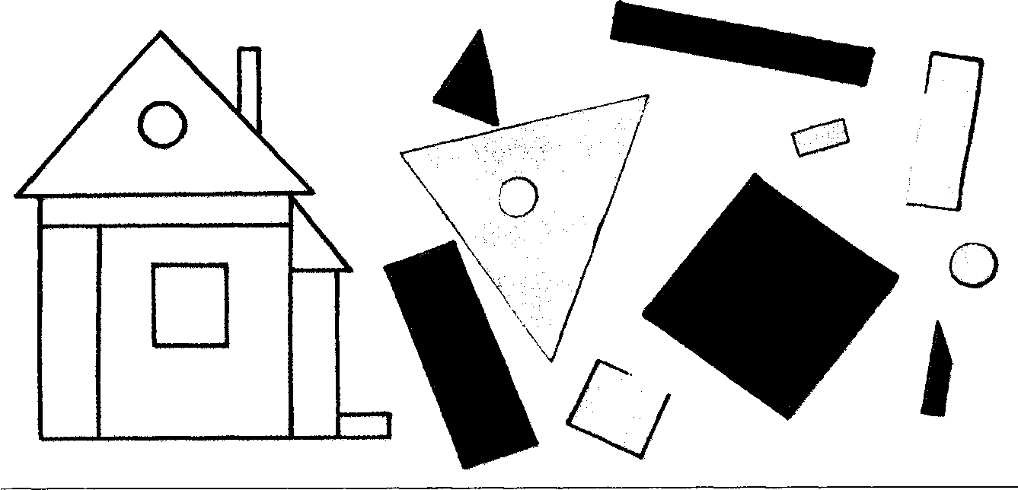
- Вернулись солдаты с полигона. Командир сообщил, что сегодня пришла срочная радиограмма и солдат вызывают на помощь строители. Им необходимо выяснить из каких деталей состоит дом, и помочь построить такой же, как на плане.
Игра «Собери дом»
- Замечательно. Справились и с этим заданием. А теперь солдатам необходимо вернуться к себе в часть. В колонну по двое становись! Шагом марш! А как вы думаете, солдат может прожить без усиленного питания?
Ответы детей: конечно нет. Солдатам нужно хорошо кушать.
- Правильно, чтобы быть хорошими защитниками своей родины нужно хорошо и правильно питаться. Мы вернулись в свою часть. Давайте присядем за столы и узнаем, сколько необходимо повару взять продуктов, чтобы накормить солдат.
Решение задач: (на листочках записываются либо решение, либо только ответы)
На одно отделение солдат повар приготовил для котлет 10 кг мяса, а для гарнира 5 кг гречки. Сколько кг продуктов приготовил повар, чтобы накормить солдат одного отделения? (10+5=15)
Солдаты в понедельник на дежурстве по кухне почистили 5 бачков картофеля, а во вторник 4 бачка. Сколько бачков картофеля почистили солдаты за два дня? (5+4=9)
Повар на полдник налил 10л кефира, один взвод солдат выпил 5л кефира. Сколько литров кефира осталось для второго взвода? (10-5=5)
На ужин была приготовлена творожная запеканка. Один взвод солдат съел 6кг запеканки, а второй 4кг. Сколько кг запеканки съели два взвода солдат? (6+4=10)
- Какие солдаты молодцы. Отлично кушают. И вам я желаю, чтобы у всех был такой же отличный аппетит как у солдат. Командир благодарит всех за отличную службу и награждает раскрасками. Я думаю, что когда вы вырастите, то обязательно станете настоящими защитниками нашей Родины.

